Wire World
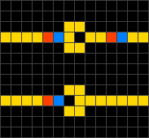
W roku 1987 Brian Silverman zaprojektował 4-stanowy automat komórkowy, w którym działanie komórek może w zaskakujący sposób symulować przepływ prądu elektrycznego.
Prosty zbiór reguł pozwala tworzyć dowolnie złożone układy działające jak obwody elektroniczne. W szczególności mogą to być dowolne bramki logiczne oraz elementy wykonujące działania arytmetyczne i logiczne.
Reguły
Komórka w automacie WireWorld może przyjąć jeden z 4 stanów:
- Pusta
- Przód elektronu
- Tył elektronu
- Przewodnik
Komórki w wireworld odznaczają się następującym zachowaniem podczas przejścia do kolejnej generacji.
Pusta → Pusta
Przód elektronu → Tył elektronu
Tył elektronu → Przewodnik
Przewodnik → Przód elektronu jeśli dokładnie jedna lub dwie sąsiadające komórki są głowami elektronu.

